Wpływ dwutlenku węgla
imię i nazwisko
klasa
data
na intensywność fotosyntezy

Wynik doświadczenia
Porównaj liczbę pęcherzyków gazu – tlenu – uwalniających się w próbie badawczej i w próbie kontrolnej w ciągu jednej minuty. Uzupełnij tabelę.

 | 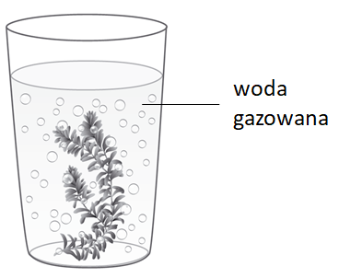  Próba badawcza | 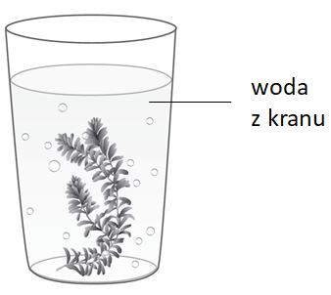  Próba kontrolna
Liczba pęcherzyków gazu – tlenu

Wniosek
Wyjaśnij, o czym świadczy liczba uwolnionych pęcherzyków tlenu w obu próbach? Zapisz wniosek z doświadczenia.

